Krajowy Ośrodek Wspierania Edukacji Zawodowej i Ustawicznej serdecznie zaprasza szkoły zawodowe dla młodzieży kształcące w zawodach do udziału w czwartej edycji konkursu „Szkoła dla pracodawców – pracodawcy dla szkoły”, którego dwie pierwsze edycje były przeprowadzone pod nazwą „Szkoła dla rynku pracy”.
Termin nadsyłania zgłoszeń został przedłużony do 31 stycznia br.
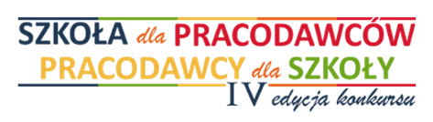
Adresaci konkursu:
Do udziału zachęcamy wszystkie szkoły publiczne i niepubliczne o uprawnieniach szkół publicznych dla młodzieży prowadzące kształcenie zawodowe.
Cel konkursu:
Chcemy wyłonić oraz promować szkoły i pracodawców osiągających wysoką jakość i efektywność współpracy w kształceniu zawodowym.
Czas trwania konkursu: październik 2015 – czerwiec 2016
Formularz zgłoszenia oraz regulamin konkursu znajdują się na stronie KOWEZiU.
Serdecznie zapraszamy do udziału w konkursie oraz do zapoznania się z osiągnięciami laureatów z lat ubiegłych, opisanych na łamach Edukatora Zawodowego.
Patronat medialny

